Park-O-løp ved Issyk-kul

I Kirgisistan ved innsjøen Issyk-kul lå vi en natt på Aurora Hotel, et gedigent kommunistpampe-hotell fra sovjettiden som var åpnet igjen. Hit kom gutta-boys fra Moskva med familie/elskerinner hvor de tilbragte sommeren i sus og dus med timesabonnement på paraplydrinker.
Rundt hotellet var det anlagt en meget flott og frodig park i et ellers karrig steinlandskap. Parken var nå fullt utvokst og omfattet også en kunstig anlagt «innsjø» med badefasiliteter. Trær, vekster, blomster og bed var i utmerket stand, mens alt «teknisk», - belegning, heller, kantstein, fontener, skulpturer, murer og trapper var i et sørgelig forfall, - som det meste fra sovjettiden. Alt var inngjerdet med en høy «fengselsmur», hvor jeg antar «fangene» helst var på utsiden . . .
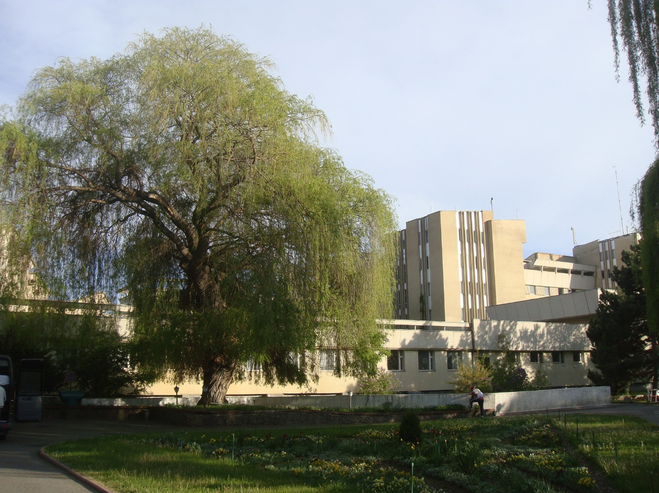

Der inne på 0,3 km² hadde vi sprint-o-løp, i H60 3 km og 23 poster. Kartet i M 1 : 3000 med 1 m koter var forbausende bra, og laget (?) av våre venner fra Kazakhstan, som også arrangerte. Etter løpet hoppet de i bilen og startet på den 9 timer lange turen tilbake til Almaty, - gamle Alma Ata, nå OL-søkerby.

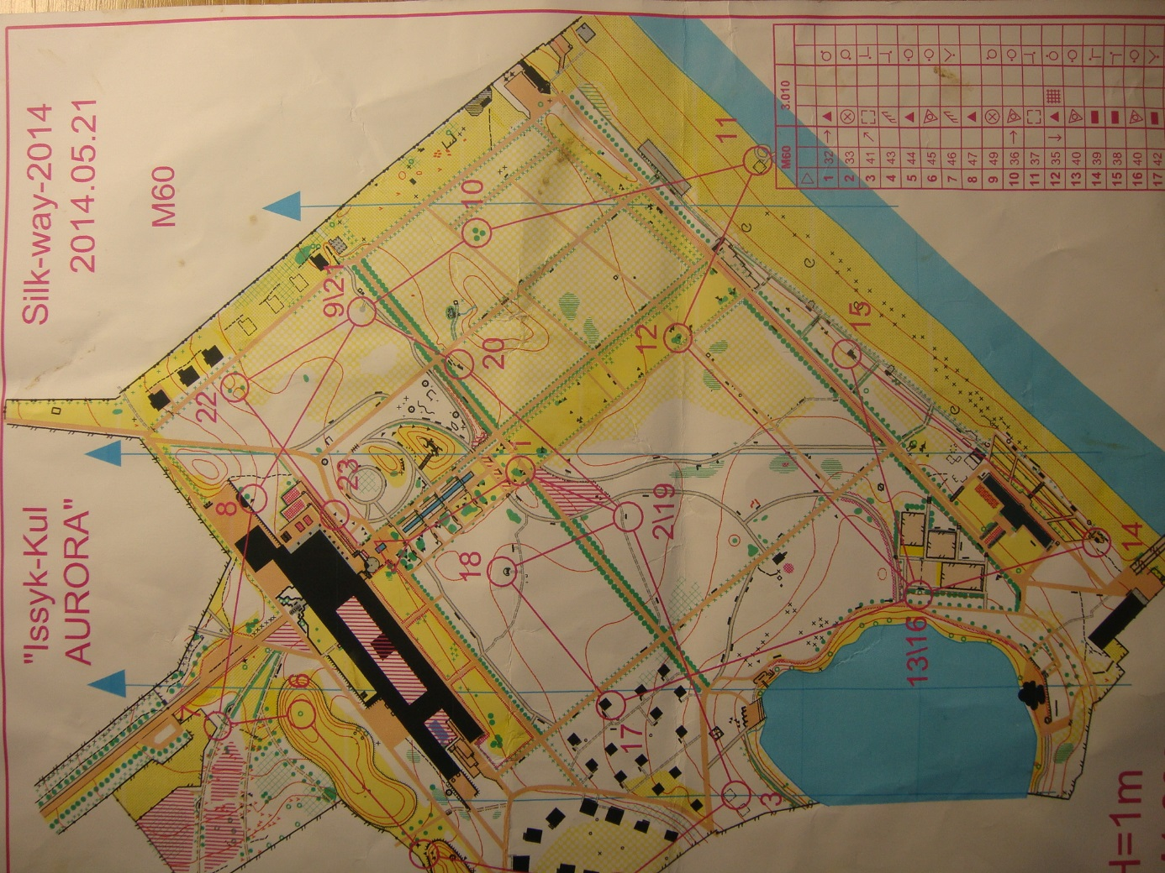

Om selve løpet er det nesten ikke noe å si. Jeg løp stort sett rett i alt og ble premiert med en original, hvit Kirgisistan-lue brodert med sølvtråd, som jeg håper å kunne benytte på et eller annet karneval, - «nån gång».

Park-O-løp i Kashgar
Neste o-løp gikk midt i Kashgar by, også et parkløp i ca 1300 m hoh ved en kunstig anlagt innsjø ved siden av elva Kashgar. Kjell Einar hadde tegnet et meget bra Google-kart som han synfarte, laget løyper på, satte ut poster og printet ut i det siste døgnet før vi løp. Imponerende!
Det var en viss spenning knyttet til en post som var plassert faretruende nært opp til en militær vaktpost (to personer med automatvåpen). Resultatet av Kjell Einars stille diplomati var noe usikkert. Vår kinesiske guide hadde visst også måttet yte sitt bidrag, for å sikre en bilateral avtale mellom Kina og Norge. Om Jaglands kråkefot på kineserne hadde noen betydning vet jeg ikke, men skjebnen ville at jeg som første startende, med stor sannsynlighet ville «storme» den kinesiske posten først. Hvilken det var, visste jeg ikke.
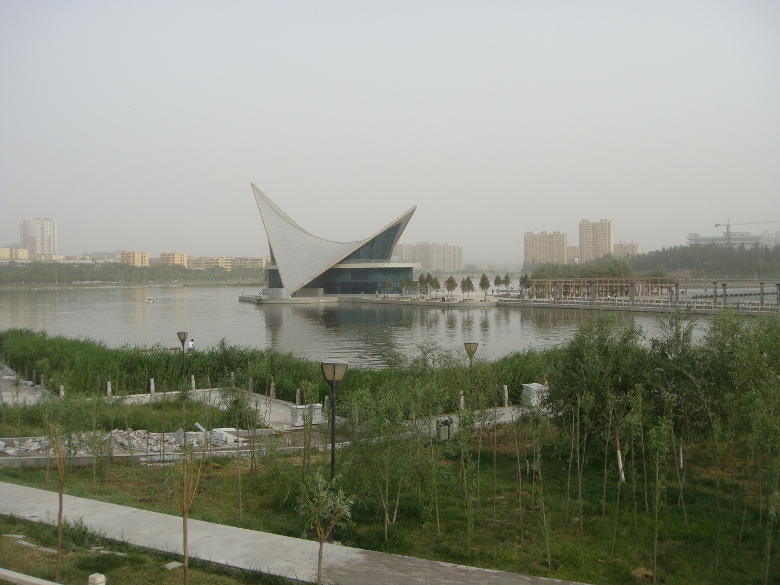

Det startet bra, - trodde jeg. Ute på en svær pir i sjøen, med et byggverk som minnet meg om Operaen i Sydney, lå to poster. Mot den andre løp jeg inn i en tett flokk med japanske (?) turister. Jeg, gamle mannen, lot meg distrahere av mye vakkert i korte antrekk, snublet i en feiekost eller hva det var og trynet like foran posten. Mistet brikken i fallet, men stablet meg opp og klasket den mot bukken i knestående, mens jeg holdt den inne i neven. Denne manøveren viste seg senere å kvalifisere for disk, - fra en klar klasseseier. Når seieren i stedet gikk til romkamerat Nils Olav, så ble det allikevel feiring på rommet den kvelden, - så pytt, pytt.
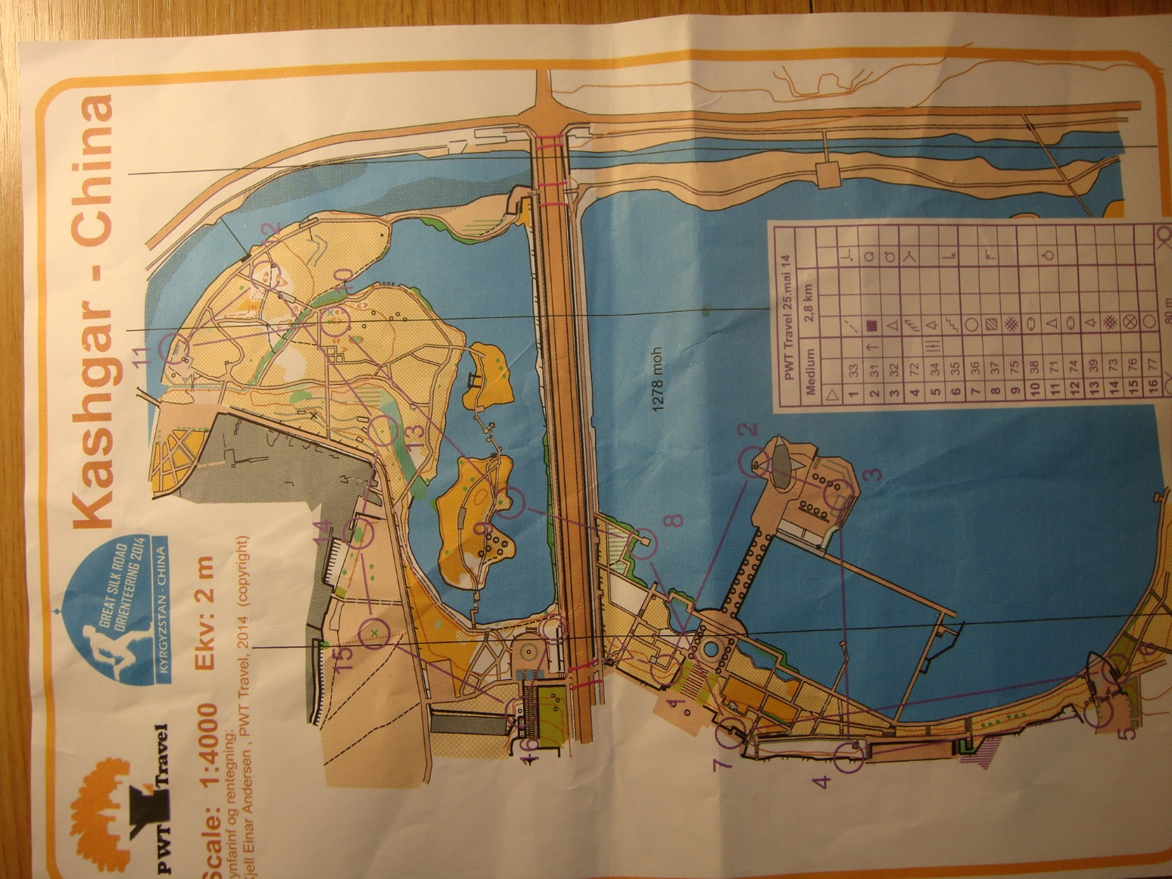

Ved 5. post var det at kineserne hadde mobilisert. Fem meter unna bukken stod to uniformerte. Jeg nærmet meg som førstemann med en viss reservasjon, mens jeg holdt øye med geværmunningene. «Frykten» var helt ubegrunnet. Den ene soldaten var en smørblid ungjente som vinket og bablet i vei på kinesisk, og jammen klappet de ikke begge to da jeg la på brikken. Jeg vinket verdensvant tilbake, og opptrinnet ga meg så mye energi at det neste strekket ble mitt beste.
Men spenningsmomentene i løpet begrenset seg ikke bare til kinesere med automatvåpen. Ennå var jeg ikke kommet til den Store Bukken Bruse, - kryssingen av en 6-felts gate på en fartsstrekning langt fra kryssområder uten gangfelt. Langs gaten på begge sider var det dessuten gamle sykkelfelt hvor det nå var pakke fullt av elektriske skutere som kom lydløst skyllende mot deg ved hver gatekryssing. Nå ble disse som en vanngrav å regne før du kom til selve muren; - «biltrafikkstrømmen».
Kjell Einar hadde tatt det for gitt ved kartkonstruksjonen at det måtte være en undergangsmulighet ved brukaret. Der hadde kineserne imidlertid tenkt i helt andre baner: Det er så mange av oss, at litt svinn ved gatekrysninger, betyr ikke så mye fra eller til. Oss nordmenn, - og jeg får vel ta med svenskene også, er det imidlertid så få av, at vi ble oppfordret til å ta det pent, og «noen» skulle stå ved krysningen for i bistå oss.
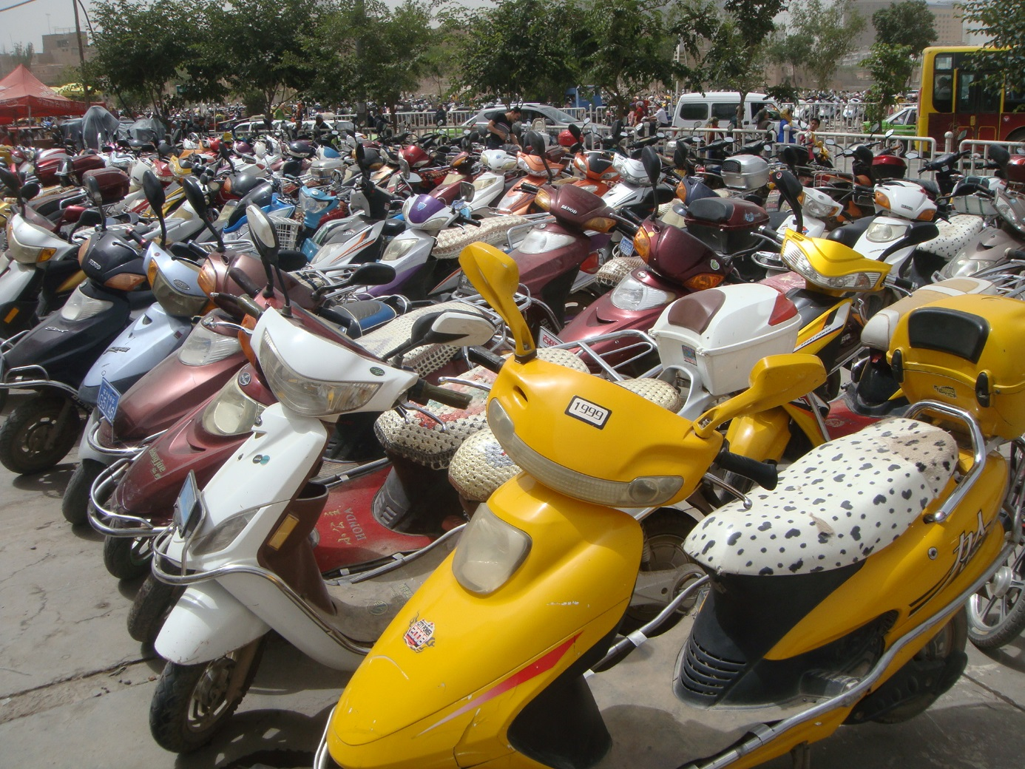

Da jeg kom til krysningspunktet var «noen» ennå ikke kommet. Her måtte det handles på egen hånd. Jeg satset på å ta utfordringen i to fløtt, først midtstripa, - som jeg ikke så, - så resten av gata. Neste vurdering var: Vil kineserne bare kjøre meg ned og ta prakket med bulket bil og likbæring, - eller ville de bremse ned? Jeg var i konkurransemodus og valgte det siste. Så dro jeg til, men var ikke kommet langt før tvilen slo inn med full kraft. Slo inn med full kraft gjorde også noen bremseklosser, så jeg nådde midten. Nå endret jeg strategi. Jeg ventet til jeg fikk oddsen på min side. Å vente i 15 - 20 sekunder midt i et o-løp er en sann påkjenning, - jeg tørket svette flere ganger. Så smatt jeg plutselig over, og Kashgar var snytt for et eksotisk trafikkoffer.
Om løpet er det da ikke særlig mer å si. Det gikk helt utmerket, - bortsett fra diskingen da. Og så ble det et nytt blad i minneboka, og det er kanskje det viktigste med slike løp.

Til slutt litt mer om sykkel, det passer å ta det her. Vi kjenner alle sangen: «Nine Million Bicycles». Jeg hadde forestilt meg noe sånt før jeg kom til Kina, at byene var oversvømte av sykler.
I Kashgar så jeg knapt en sykkel. Men derimot så jeg «millionvis» med elektriske skutere som fylte de gamle sykkelfeltene. Og førerne var av alle mulige slag: fra tannløse oldinger til skolegutter og - piker. Familien på en skuter var vanlig. En unge foran, så faren, deretter mora med en unge klemt foran seg pluss en på bagasjebrettet. Og jeg som trodde kineserne praktiserte en-barns familien. Mor satt forresten ofte i lang kjole med føttene ned på en side.
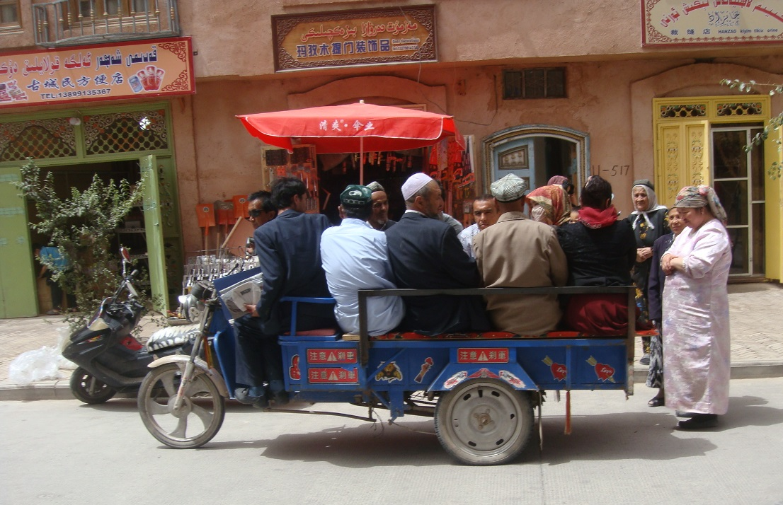
Og så hadde vi disse trehjulingene, også elektriske som oftest, - motorsykkel foran og «lastebil» bak. På platten fikk det meste plass, av både folk og fe, og du kunne gjerne ta hele slekta med på tur.
I Urumqi var det heller ikke sykler å se i gatene, men heller ingen skutere! Der var folk velholdne nok til å ha biler ble det sagt.
Etter dette kan en spørre seg: er skuter-alderen i Kashgar noe vi også får i Norge, eller har vi hoppet over den på veg til bilsamfunnet? Eller er det norske samfunnet så sterkt statsstyrt at vi nå gjennom miljøpakker o l er i ferd med å «tvinges» bort fra bilen og tilbake til sykkelalderen (aldri så mange syklister i Trondheim som nå), mens det i kommuniststyrte Kina er markedskreftene som rår og utvikler et uhemmet bilsamfunn? Hva er egentlig et sosialdemokrati, og hva er kommunisme?

TRD 19.06. 2014/ØÅ

